Creare una seconda app partendo da una prima

ActionBar
Per modificare il nome e la icona sulla actionbar occorre modificare il file “strings.xml”, impostando il nuovo valore di app_name
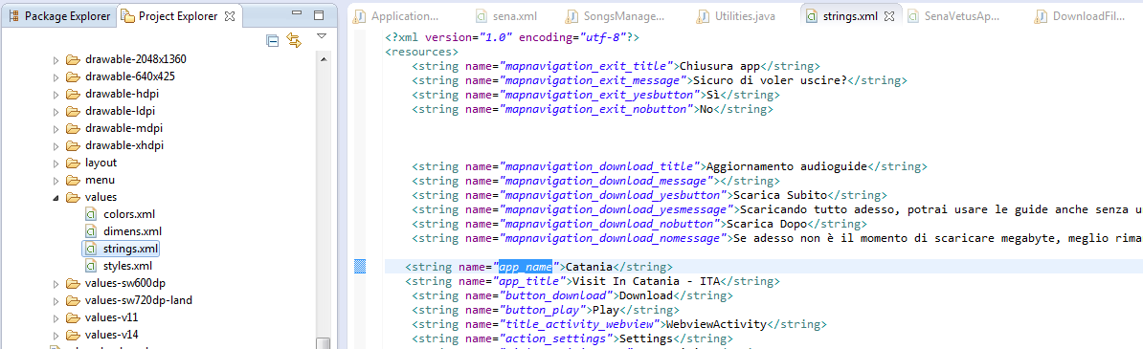
La icona invece di default prende quella definita dal tag “application” in “AndroidManifest”.
Occorre inserire diverse versioni della immagine nelle diverse cartelle “drawable”, specifiche per le diverse risoluzioni. Per dettagli:
https://developer.android.com/guide/practices/ui_guidelines/icon_design_action_bar.html

 | ldpi (120 dpi)  (Low density screen) | mdpi (160 dpi)  (Medium density screen) | hdpi (240 dpi)  (High density screen) | xhdpi (320 dpi)  (Extra-high density screen)
Action Bar Icon Size | 18 x 18 px | 24 x 24 px | 36 x 36 px | 48 x 48 px

Splash screen
http://stackoverflow.com/questions/13487124/android-splash-screen-sizes-for-ldpi-mdpi-hdpi-xhdpi-displays-eg-1024x76
xlarge screens are at least 960dp x 720dp
- large screens are at least 640dp x 480dp
- normal screens are at least 470dp x 320dp
- small screens are at least 426dp x 320dp

Downloads.xml
Creare un nuovo “download_catania.xml” coi i POI e i percorsi specifici.
Caricare il file su “https://sites.google.com/site/ducciofabbri/home/sv-1/”

In “Utilities.java” modificare il valore di “_downloadsFileName”

AndroidManifest.xml
Modificare il tag “manifest” nel documento “AndroidManifet.xml”

Cambiare il nome del package può creare il seguente problema:
(https://stackoverflow.com/questions/16642604/eclipse-error-r-cannot-be-resolved-to-a-variable)
Try to delete the import line import com.your.package.name.app.R, then, any resource calls such as mView= (View) mView.findViewById(R.id.resource_name); will highlight the 'R' with an error, a 'Quick fix' will prompt you to import R, and there will be at least two options:
- android.R
- your.package.name.R
Select the R corresponding to your package name, and you should be good to go. Hope that helps.

 | I had already tried that but there is no "<my_package_name>.R" in Quick fix menu. There is just "android.R" there. – JustWork May 20 '13 at 5:03
  7

Modificare il tag “application”, indicando l´icona e il nome della app come deve apparire sullo smartphone una volta installata

Assicurarsi che tra i metadata sia inserito la API_KEY relativa all´ambiente di produzione

ATTENZIONE:
La API_KEY puó essere condivisa tra tutte le app, ma occorre associarla correttamente alle diverse app nella console google.

Associare la API_KEY già esistente alla nuova app
Connettersi alla console android developers:
https://console.developers.google.com

Accedere alla API_KEY giá definita

Aggiungere il nome del package come definito in AndroidManifest
e lo SHA-1-certificate, come indicato in eclipse: Windows -> Preferences -> Android -> Build
(N.B. Occorre aver firmato correttamente il package con keystor giusto:
prod: C:\Users\Duccio\Documents\KEYSTORE\SenaVetusKeyStore.apk psw: 123456
debug: C:\Users\Duccio\Documents\KEYSTORE\debug.keystore psw:android
)

ATTENZIONE:
Al momento di cerare il nuovo prodotto a pagamento, ho generato il nuovo keystor, firmato l´apk e fatto upload su stro.
Non mi sono accorto che google aggiunge una sua propria firma, con un suo SHA1.
Anche questo va aggiunto nella console di google per consentire l´uso delle api google maps, altrimenti come effetto si ha che la app installata direttamente su device da apk funzione, mentre se installo stessa app dallo store le mappe non si caricano.
La soluzione l´ho trovata in questo post:
https://stackoverflow.com/questions/44668322/google-map-not-showing-when-app-is-downloaded-from-playstore-but-showing-fine-wh

Di seguito la nuova firma aggiunta da google:
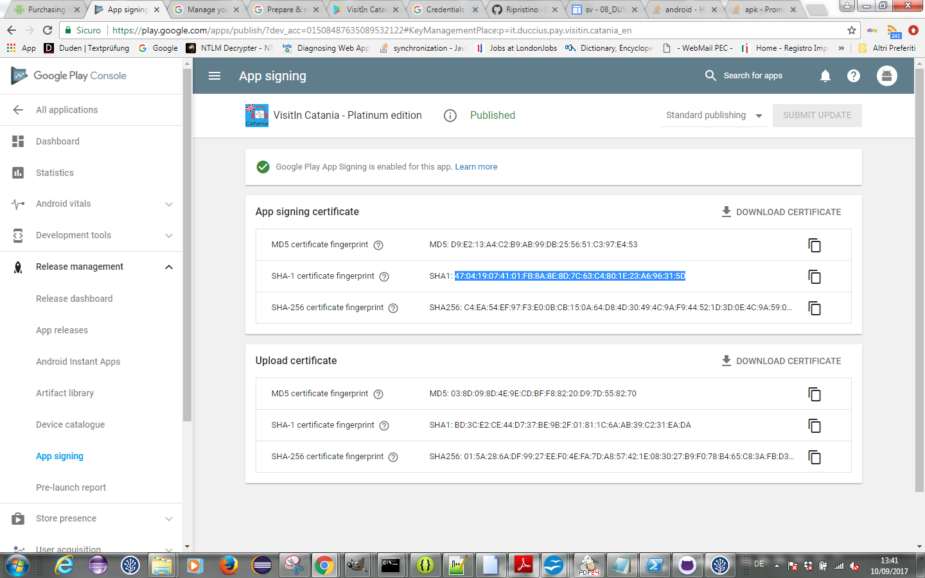
Quella stessa firma va aggiunta alla dashboard per lo stesso package già censito con l´altra firma:
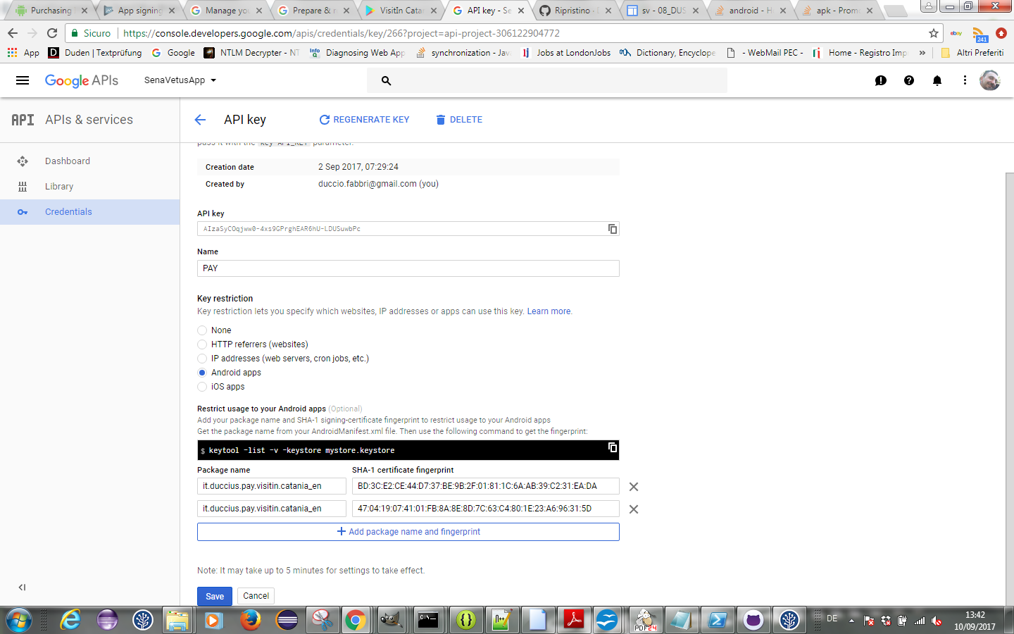

Folders e lingua
I folder di riferimento e la lingua usata sono specificati nella classe “ApplicationData”
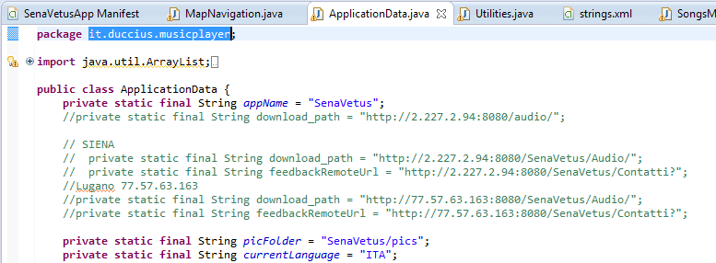

Url
Gli url esterni da cui fare download e altre impostazioni sono in “Utilities.java”. Si potrebbero unificare con quanto in ApplicationData.java
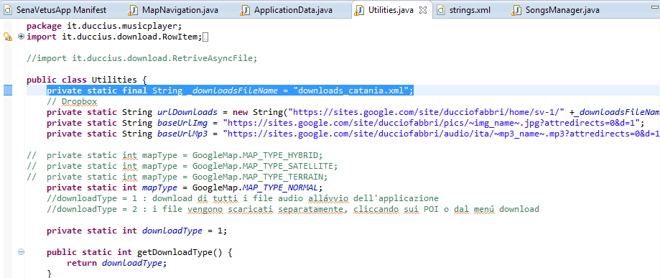

Centro mappa
Il punto in cui si centra la mappa all´apertura si specifica in: initializeMap() in package it.duccius.musicplayer

Pubblicare su Google Play
Collegarsi alla console:
https://play.google.com/apps/publish/?dev_acc=01508487635089532122#AppListPlace
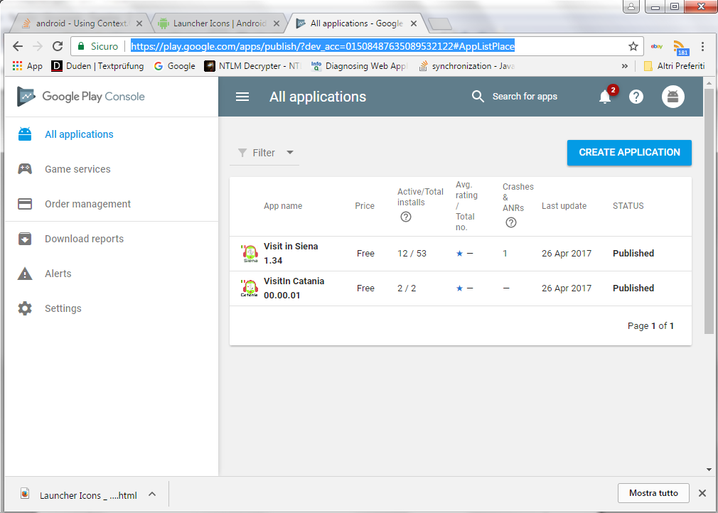
Cliccare su una applicazione e poi poi cliccare su “Store presence”- “Store listing”
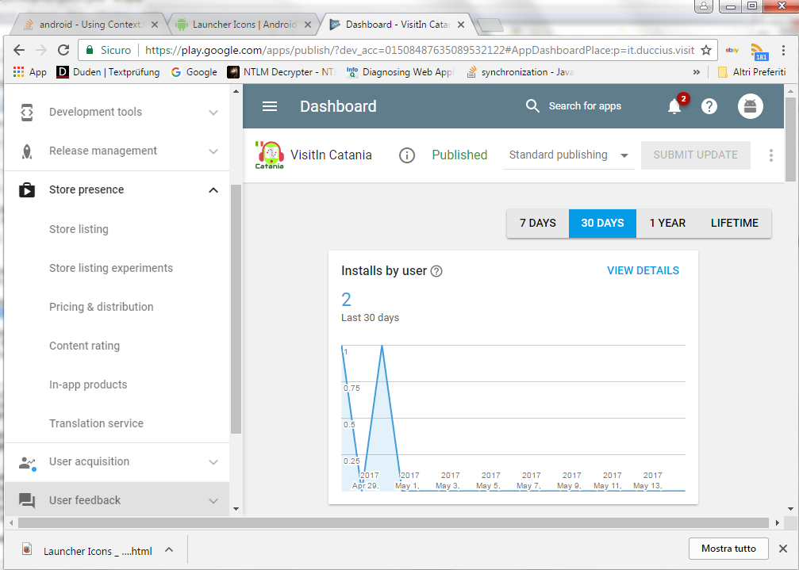
valorizzare tutte le sezioni richieste

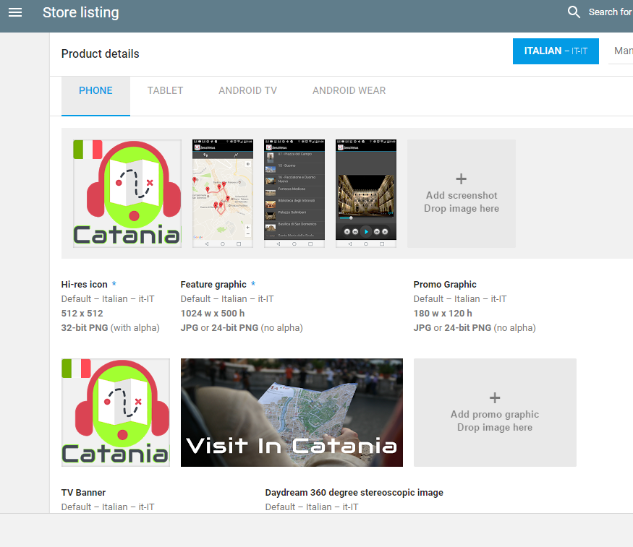
Immagini obbligatorie:
Hi-res icon
512 x 512 32-bit
PNG (with alpha)

Feature graphic
1024 w x 500 h
JPG or 24-bit PNG (no alpha)

tre screenshot

per dettagli:
https://support.google.com/googleplay/android-developer/answer/1078870?hl=it

Launcher
https://developer.android.com/guide/practices/ui_guidelines/icon_design_launcher.html

Icona che si vede nei dispositivi Android. In Eclipse si imposta nel manifest:
<application
android:icon="@drawable/catania_ita"
android:label="Catania" >

Template per generate launcher icon:

https://romannurik.github.io/AndroidAssetStudio/icons-launcher.html#foreground.type=image&foreground.space.trim=1&foreground.space.pad=0.05&foreColor=rgba(96%2C%20125%2C%20139%2C%200)&backColor=rgb(96%2C%20125%2C%20139)&crop=0&backgroundShape=square&effects=none&name=ic_launcher

 | ldpi (120 dpi)  (Low density screen) | mdpi (160 dpi)  (Medium density screen) | hdpi (240 dpi)  (High density screen) | xhdpi (320 dpi)  (Extra-high density screen) | xxhdpi (480 dpi)  (Extra-extra-high density screen) | xxxhdpi (640 dpi)  (Extra-extra-extra-high density screen)
Launcher Icon Size | 36 x 36 px | 48 x 48 px | 72 x 72 px | 96 x 96 px | 144 x 144 px | 192 x 192 px

Compilazione:
Ho avuto a lungo un errore in compilazione che peró non comprometteva il funzionamento del software. Lérrore era:
Could not find google-play-services_lib.apk!

Di seguito ho trovato la soluzione:
https://stackoverflow.com/questions/16756561/android-could-not-find-google-play-services-lib-apk-error?b35WVemDNIG4mAXK4oDYBQ&ved=0CCcQFjADOBQ&usg=AFQjCNF-eV2nxFuprV5fL0p0Xf_d7JNiRw

Modifiche
Da un giorno allàltro ho iniziato a prendere questo errore:

in questo punto:
private void addMapFragment() {
// http://android-er.blogspot.it/2012/05/add-and-remove-view-dynamically.html
mainLayer = (FrameLayout)findViewById(R.id.main_fragment);
LayoutInflater inflater = getLayoutInflater();

mapLayer = inflater.inflate(R.layout.map_fragment, null);

La soluzione l`ho trovata qui:
https://stackoverflow.com/questions/43879299/error-when-try-to-add-google-maps

Basta aggiungere:
android:hardwareAccelerated="true"

nel manifest. In futuro forse converrà dare una occhiata alla compatibilitá dell SDK

Compilare il progetto

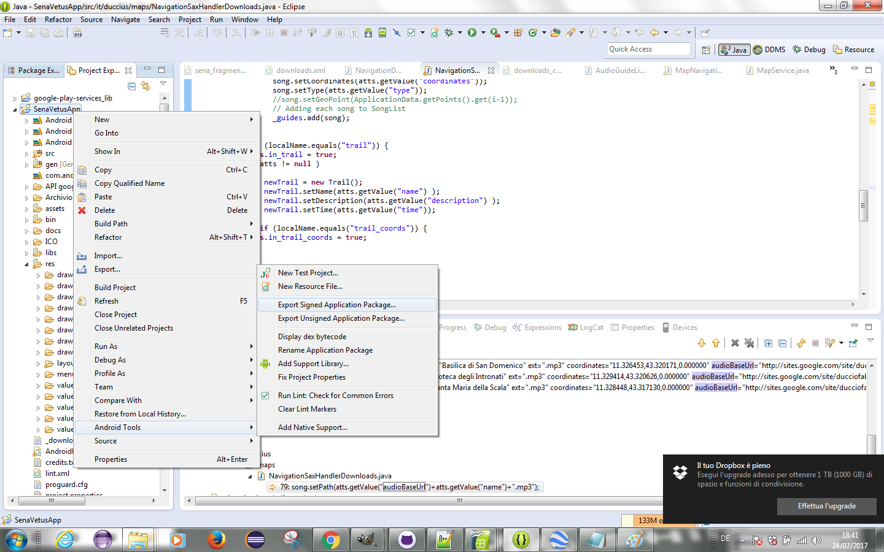

PSW:123456

Una alternativa migliore è quella di compilare con ANT.
Ho preparato uno script ant, dettagliato di seguito, che permette di compilare più apk modificando i nomi e i riferimenti al file downloads.xml, condividendo tutto il resto del codice.
Occorre predisporre ANT, aggiornare il file build.xml con i parametri differenziati per i vari apk e poi lanciare il comando ant release nella stessa dir dove si trola build.xml.
In C:\GitHub\SenaVetus\SenaVetusApp\bin troveró gli apk generati pronti all´upload.

Aggiornare APK sul PLAY STORE
Console per la pubblicazione:
https://play.google.com/apps/publish/?dev_acc=01508487635089532122#AppListPlace
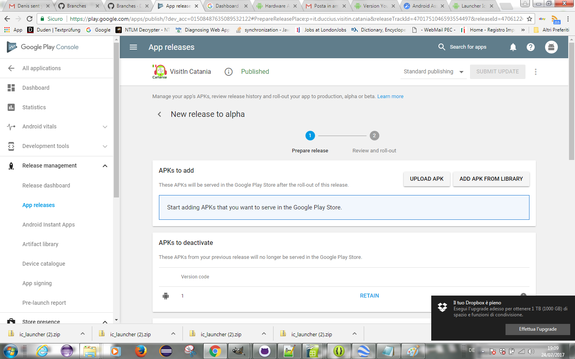

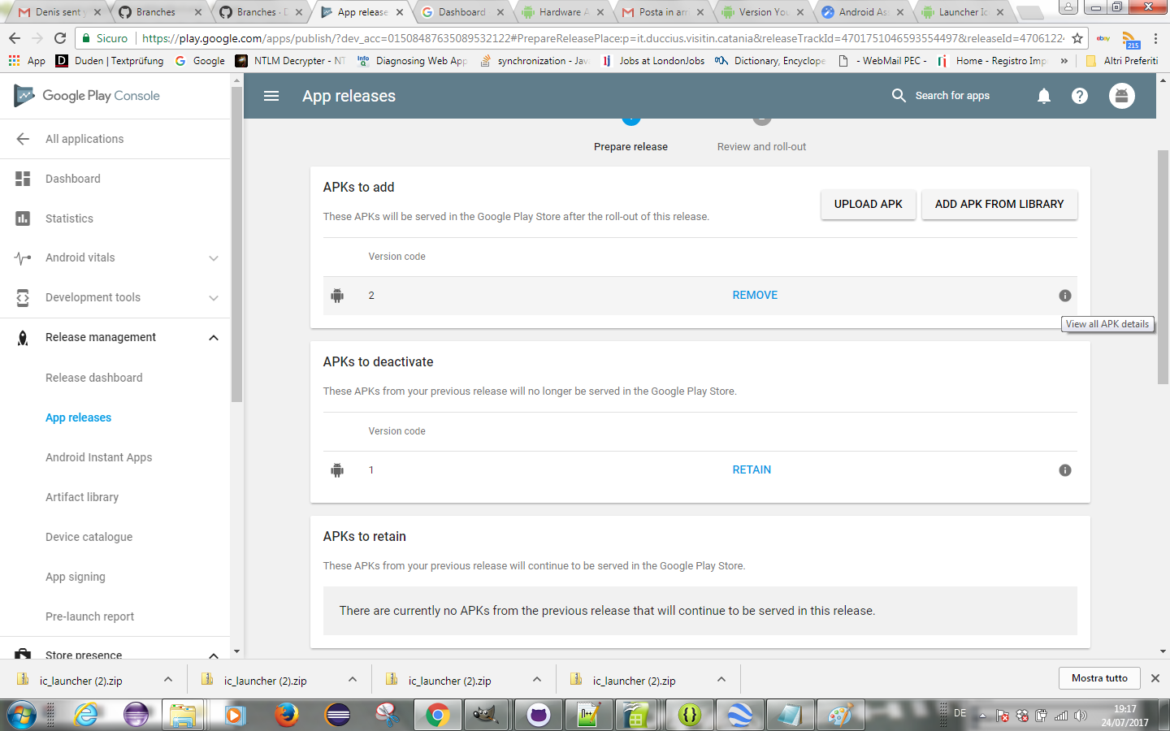

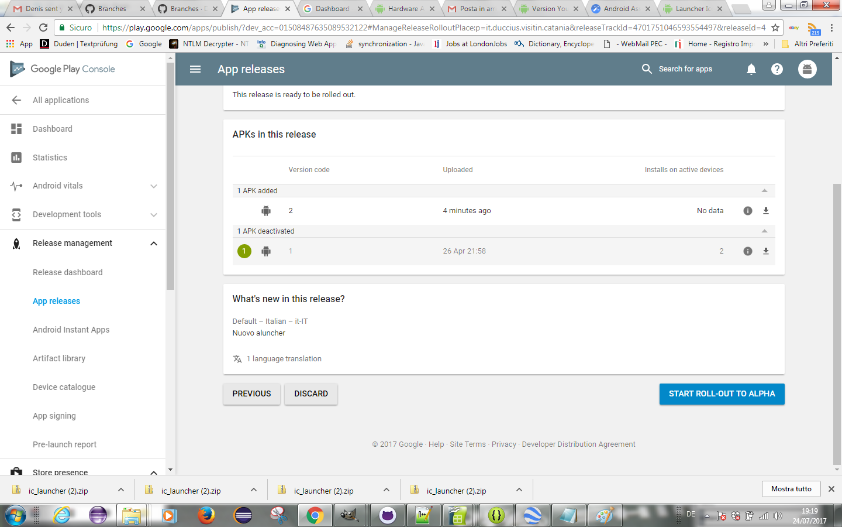

Aggiornare downloads.xml

Attenzione! Sembra molto importante non portare la chiusra del tag “audio” nella stessa riga del tag di apertura.

ANT
https://stackoverflow.com/questions/21265111/android-ant-build-fails-with-google-play-services-lib-resolve-to-a-path-with
Step 1
I set up a reference to the library project in my project.properties file:
android.library.reference.1=/path/to/google-play-services_lib
Step 2
I ran these commands inside the google-play-services_lib folder:
android update lib-project --path .
ant clean
ant release
BUILD SUCCESS!
Step 3
Back to my project folder
qui si crea il file build.xml con il seguente comando
ant clean
ant release

ATTENZIONE:
il progetto ha le seguenti impostazioni:

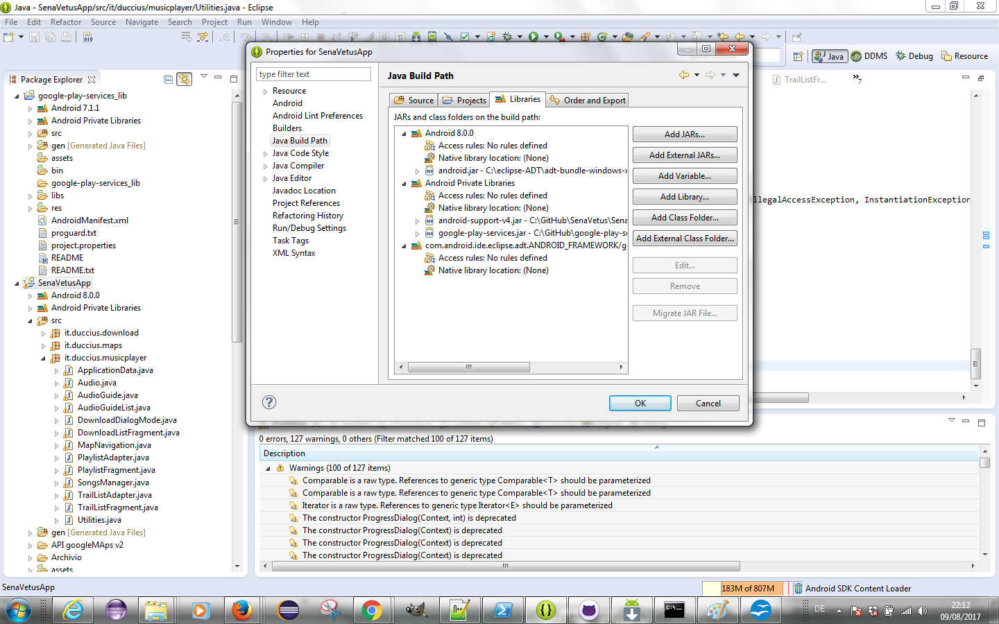

In queste condizioni lanciando la compilazione con ANT ricevo un errore:
Unsupported major.minor version 52.0
Ho seguito questo articolo e la compilazione ha avuto successo.
https://stackoverflow.com/questions/36987125/com-android-dx-command-dexer-main-unsupported-major-minor-version-52-0/37871104#37871104
If you have Android SDK Build-Tools 24 installed, then either uninstall Android SDK Build-Tools 24, or add the following entry to your project.properties file:
sdk.buildtools=23.0.3

Per firmare APK:
http://www.androidengineer.com/2010/06/using-ant-to-automate-building-android.html

ma fare attenzione al fatto che il tutorial è obsoleto: va rinominato in ant.properties
vedi:
https://stackoverflow.com/questions/8605715/no-key-store-and-key-alias-properties-found-in-build-properties

Attenzione, il nome dell´apk di default prende il prefisso -release.
Per eliminare questo suffisso occorre modificare il file:
C:\eclipse-ADT\adt-bundle-windows-x86_64-20140702\sdk\tools\ant

riga 1098, <target name="-set-release-mode" depends="-set-mode-check">

Differenziare APP
Vorrei definire uno script ANT che crei diversi APK firmati per Città-Ligua, pronti ad essere caricati sullo store.
Occorre diversificare le buid per package-name, risorse usate e path del file download.xml come descritto sopra.
Dopo aver cercato su inernet diverse soluzion, la migliore mi sembra quella di creare un AndroidManifest per ogni app ed i con build specifici per città-lingua.
Ovvero intendo creare AndroidManifest_siena_ita.xml, AndroidManifest_siena_eng.xml ecc.
con dentro:
<manifest xmlns:android="http://schemas.android.com/apk/res/android"
package="it.duccius.visitin.siena"
android:versionCode="35"
android:versionName="00.01.35" >
...
android:label="VisitIn Siena"
…
poi definisco un build_siena_ita.xml con:

<property name="manifest.file" value="AndroidManifest_siena_ita.xml" />
<property name="resource.absolute.dir" location="res/siena_ita" />
<property name="out.absolute.dir" location="${out.dir}/siena_ita" />

https://stackoverflow.com/questions/10569760/android-how-do-i-dynamically-set-the-package-name-at-build-time-for-an-open-so

Per gestire la compilazione con più app ho fatto uso di ant-contrib:
Ant-contrib releases are available at the downloads page. Mailing lists, CVS and bug trackers can be accessed from the project page.
See the cc tasks for installation instructions for cpptasks. To install ant-contrib:
- Copy ant-contrib-0.3.jar to the lib directory of your Ant installation. If you want to use one of the tasks in your own project, add the lines
<taskdef resource="net/sf/antcontrib/antcontrib.properties"/>
to your build file.
- Keep ant-contrib-0.3.jar in a separate location. You now have to tell Ant explicitly where to find it (say in /usr/share/java/lib):
<taskdef resource="net/sf/antcontrib/antcontrib.properties">
<classpath>
<pathelement location="/usr/share/java/lib/ant-contrib-0.3.jar"/>
</classpath>
</taskdef>

Firmare APP
Una volta pubblicata una app sullo store, firmata con un certo keystore, non posso usare lo stesso keystore per firmare una nuova app.
Devo allora crearmi un keystore nuovo:
https://stackoverflow.com/questions/3997748/how-can-i-create-a-keystore

To answer the question in the title, you create a keystore with the Java Keytool utility that comes with any standard JDK distribution and can be located at %JAVA_HOME%\bin. On Windows this would usually be C:\Program Files\Java\jre7\bin.
So on Windows, open a command window and switch to that directory and enter a command like this
keytool -genkey -v -keystore my-release-key.keystore -alias alias_name -keyalg RSA -keysize 2048 -validity 10000
Keytool prompts you to provide passwords for the keystore, provide the Distinguished Name fields and then the password for your key. It then generates the keystore as a file called my-release-key.keystore in the directory you're in. The keystore and key are protected by the passwords you entered. The keystore contains a single key, valid for 10000 days. The alias is a name that you — will use later, to refer to this keystore when signing your application.
For more information about Keytool, see the documentation at: http://docs.oracle.com/javase/6/docs/technotes/tools/windows/keytool.html
and for more information on signing Android apps go here: http://developer.android.com/tools/publishing/app-signing.html

In questo caso ho usato:
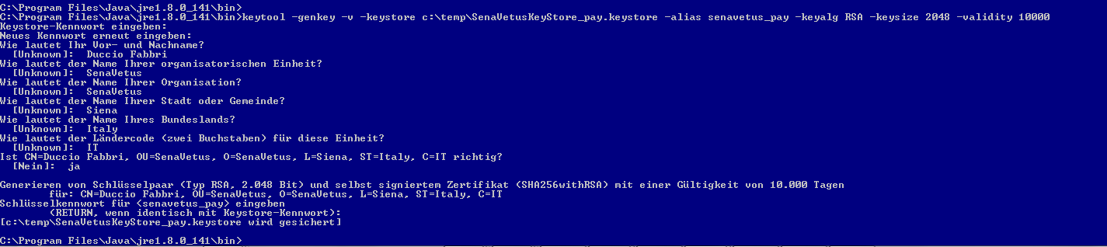
pasword: 123456

